特別企画「こどものシルクワークショップ開催」について
（駒ヶ根産のまゆを使ってオリジナル作品を作ってみませんか）

駒ヶ根シルクミュージアムでは当地方で盛んであった養蚕、シルクに関する伝統、文化を継承し、現在の生活にも活用する活動を行っています。このワークショップはその一環です。ワークショップで作っていただいた作品は、今秋に予定している「シルククラフト展」への出展をお願いしております。皆さんのアイデアで素敵な作品を作っていただき、地域の人にもその魅力を知ってもらえる機会になればと願います。

【ワークショップの内容】
普段は体験できない特別な体験メニューです。ぜひご参加下さい。

◇まゆクラフト（日時：9月21日（月・祝）/10月4日（日））
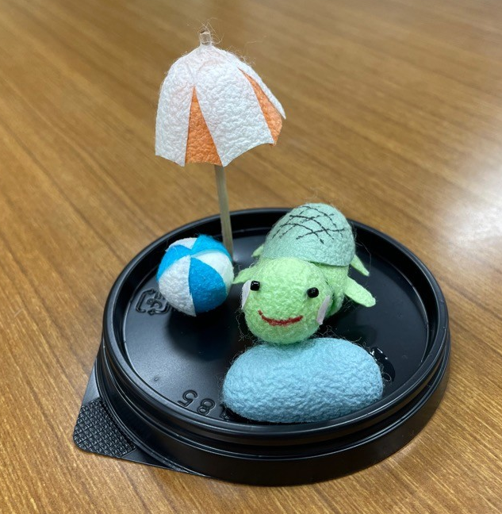
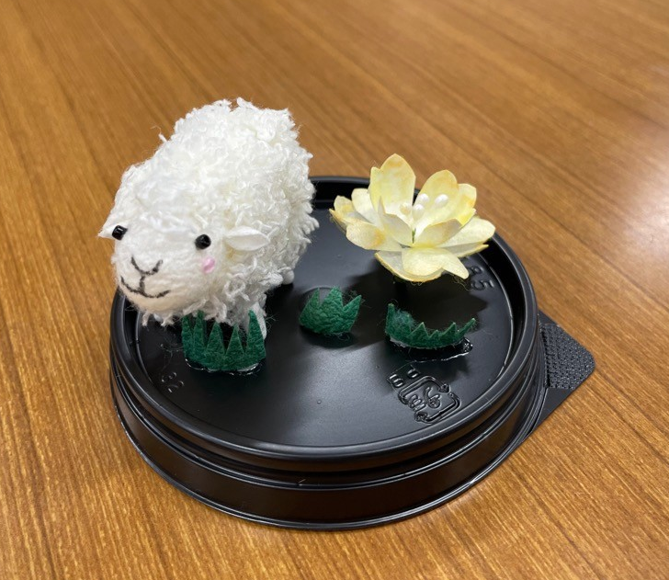
カイコのまゆを切ったり貼ったりして作品を作ります。事前に用意してある「白まゆ」「色まゆ」「パーツ」を使い、自由な発想でオリジナル作品を2つ完成させます。1つは作品展用にお預かりさせていただき、もう一つは当日お持ち帰りいただけます。

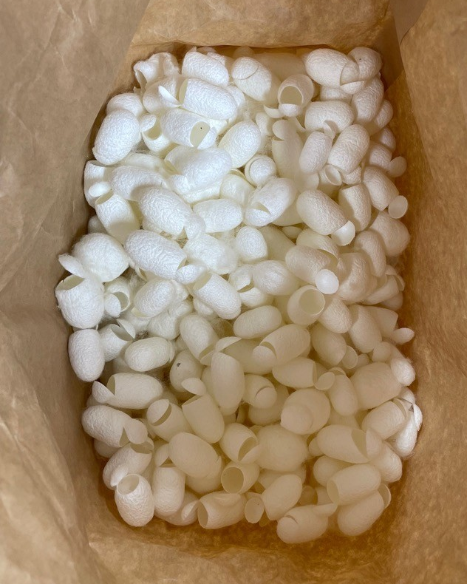
◇染色クラフト（日時：9月19日（土）/10月3日（土））
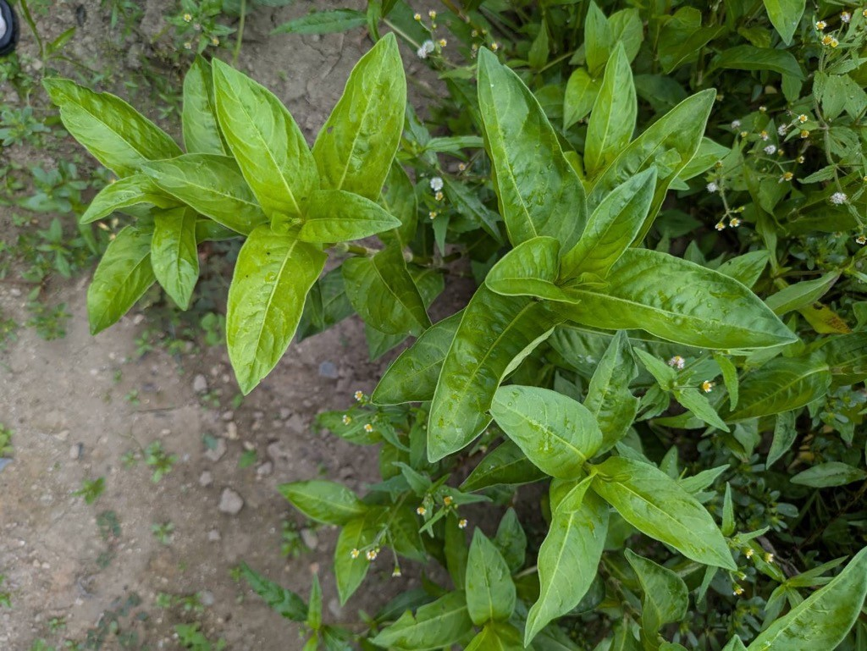
植物の「藍」をメインにまゆガラを染めて、何色になるか実験します。出来上がったまゆで色相環をつくり、この色相環を作品展用にお預かりさせていただきます。残った染色したまゆをお持ち帰りいただけます。

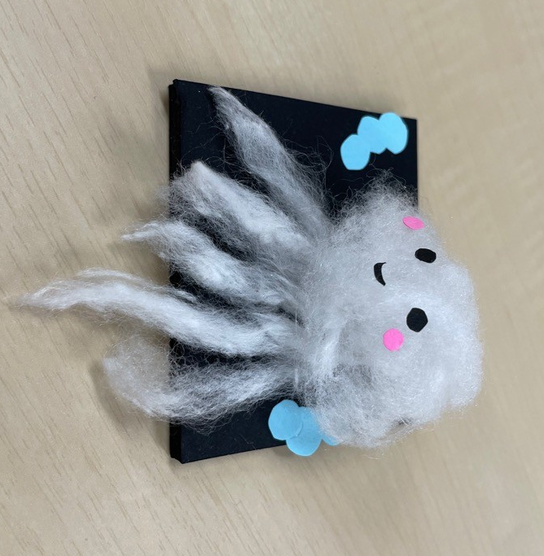
◇真綿クラフト（日時：9月20日（日）/10月18日（日））
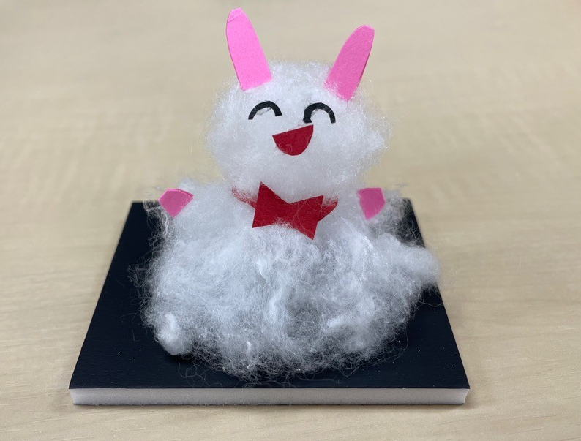
真綿とは、カイコのまゆからできる綿のことです。ふわふわであたたかい真綿を使って、台の上に自由な発想でオリジナル作品を2つ完成させます。1つは作品展用にお預かりさせていただき、もう一つは当日お持ち帰りいただけます。

◇時間：10時～11時30分
◇場所：駒ヶ根シルクミュージアム体験工房
◇定員：各回3名様（先着順）
◇対象：小学生～中学生
◇料金：各回200円
◇お申し込み先：駒ヶ根シルクミュージアム（TEL：0265-82-8381）
※お預かりさせていただいた作品は展示終了後に返却させていただきます。

※ご出展いただいた作品は今年度のみ当館負担で郵送します。（郵送か当館に来ていただいて受け取りか選べるようにする予定です。）

